**Федеральное агентство связи**

**Ордена Трудового Красного Знамени**

**Федеральное государственное бюджетное образовательное учреждение высшего образования**

**«Московский технический университет связи и информатики»**

Кафедра Математической кибернетики и информационных технологий

**Отчет по лабораторной работе**

по дисциплине «Технологии разработки программного обеспечения»

Выполнил:

студент группы БСТ1801

Хоанг Нгуен Тхук Уен

Москва 2018

**Цель работы:** освоение базовых навыков работы со строками и списками в Python.

**Задание:**

**1.** Дана строка, состоящая из слов, пробелов и знаков препинания. На основании этой строки создайте новую (и выведите ее на консоль):

Содержащую только слова больше 5 символов. Разделитель слов в строке — пробел.

**2.** Дана строковая переменная, содержащая информацию о студентах:

my_string = «Ф;И;О;Возраст;Категория;_Иванов;Иван;Иванович;23 года;Студент 3 курса;_Петров;Семен;Игоревич;22 года;Студент 2 курса».

Выведите информацию в виде:

ФИО Категория Возраст

Иванов Иван Иванович Студент 3 курса 23 года

Петров Семен Игоревич Студент 2 курса 22 года

**3**. Дана строковая переменная, содержащая информацию о студентах вида:

my_string = «ФИО;Возраст;Категория;_Иванов Иван Иванович;23 года;Студент 3 курса;_Петров Семен Игоревич;22 года;Студент 2 курса;_Иванов Семен Игоревич;22 года;Студент 2 курса;_Акибов Ярослав Наумович;23 года;Студент 3 курса;_Борков Станислав Максимович;21 год;Студент 1 курса;_Петров Семен Семенович;21 год;Студент 1 курса;_Романов Станислав Андреевич;23 года;Студент 3 курса;_Петров Всеволод Борисович;21 год;Студент 2 курса».

Выведите построчно всю информацию о студентах, чья фамилия — «Петров».

**4.** Пользователю предлагается ввести список из N целочисленных элементов (N должно быть больше 10 и также вводиться пользователем). Выведите информацию о том, сколько в списке элементов и:

Удалите первые 2 элемента и добавьте 2 новых. Выведите список на экран.

**Ход работы:**

**Задание 1:**

Программный код Задания 1:

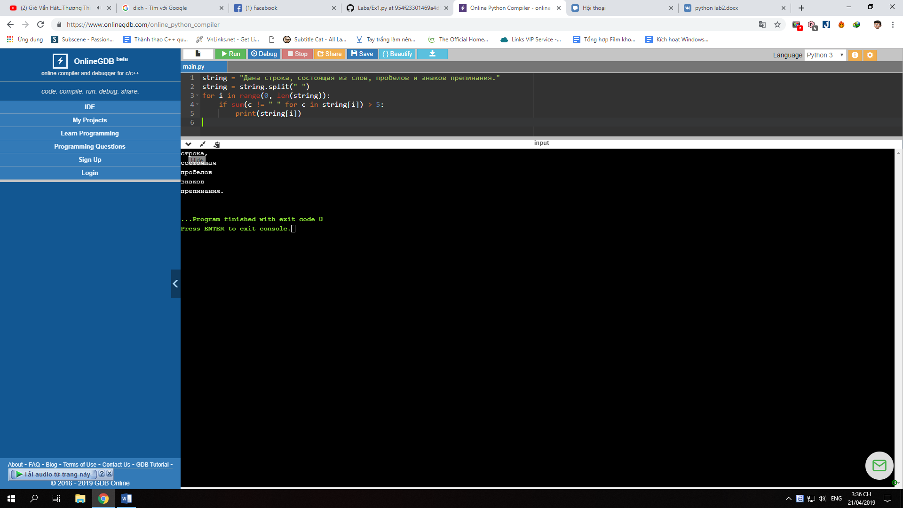

Скриншоты выполнения программы Задание 1:

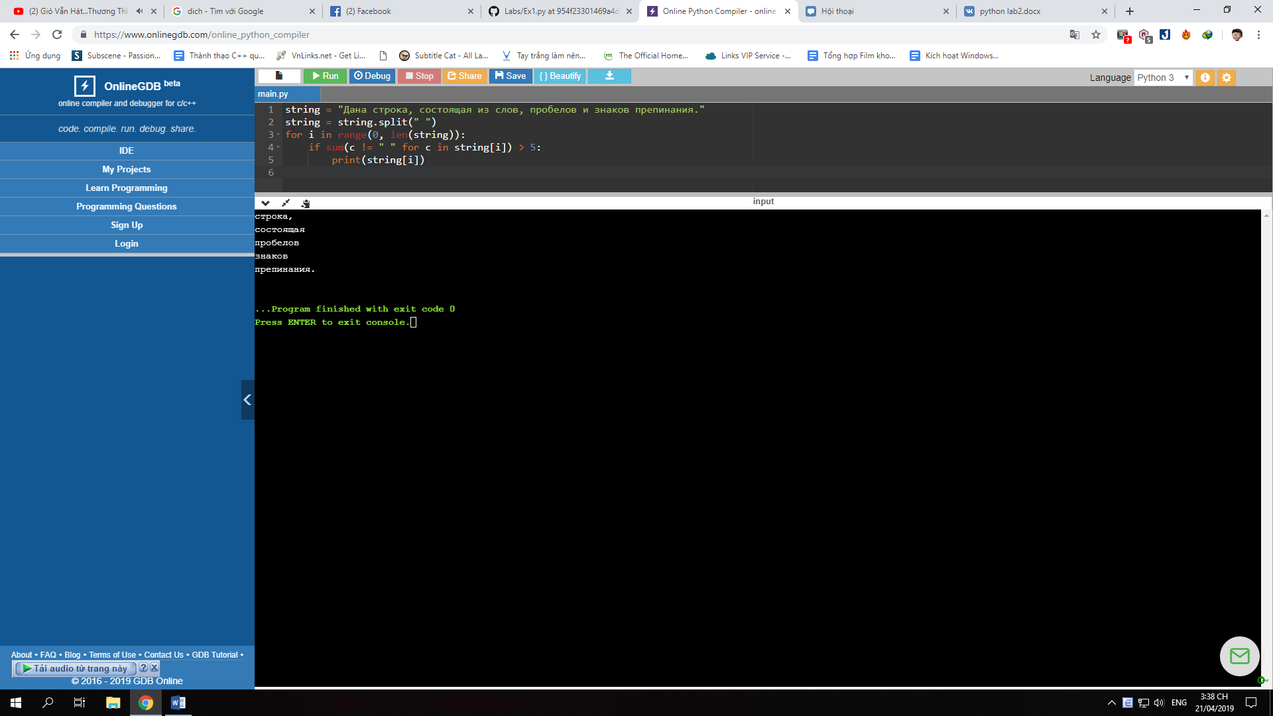

Рисунок 1 - Выполнение программы

**Задание 2:**

Программный код Задания 2:

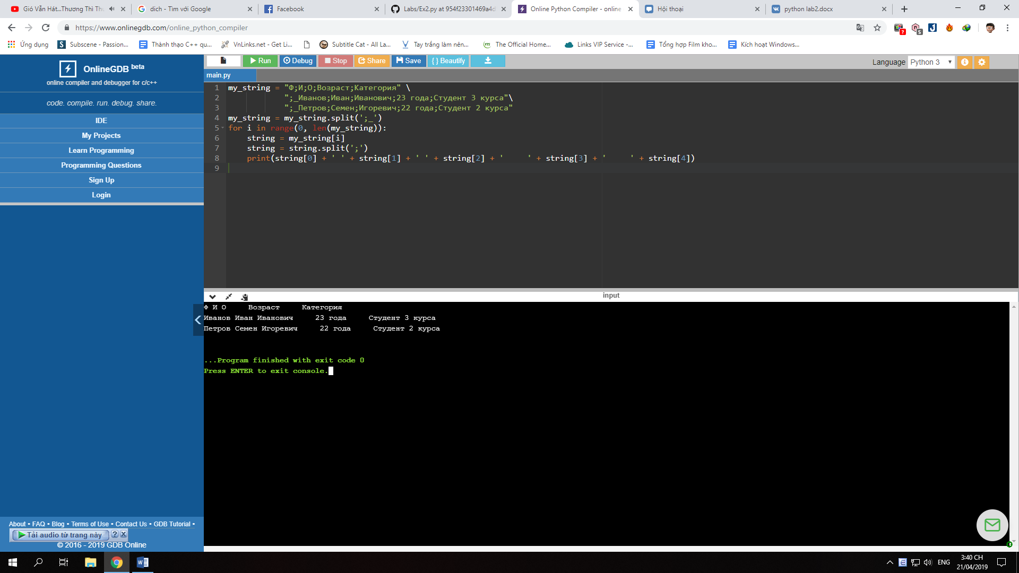

Скриншоты выполнения программы Задания 2:



Рисунок 1 – Выполнение программы

**Задание 3:**

Программный код Задания 3:

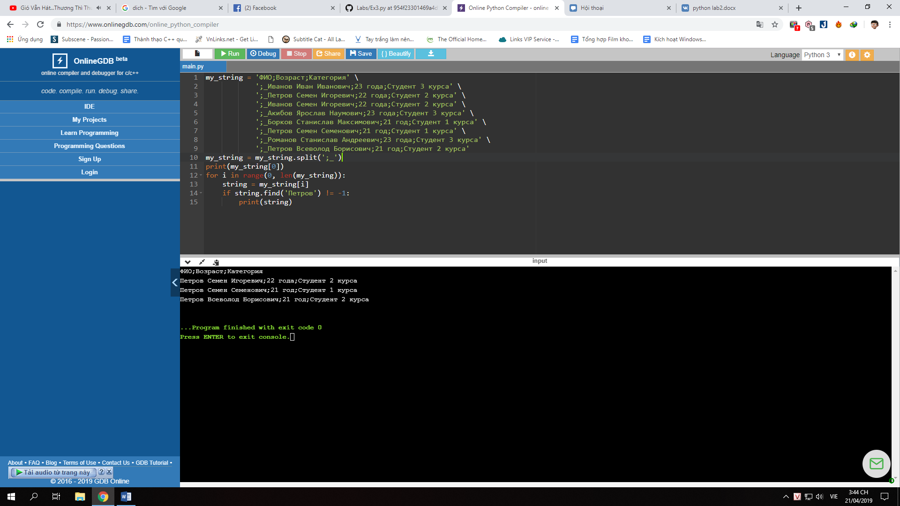

Скриншоты выполнения программы Задание 1:

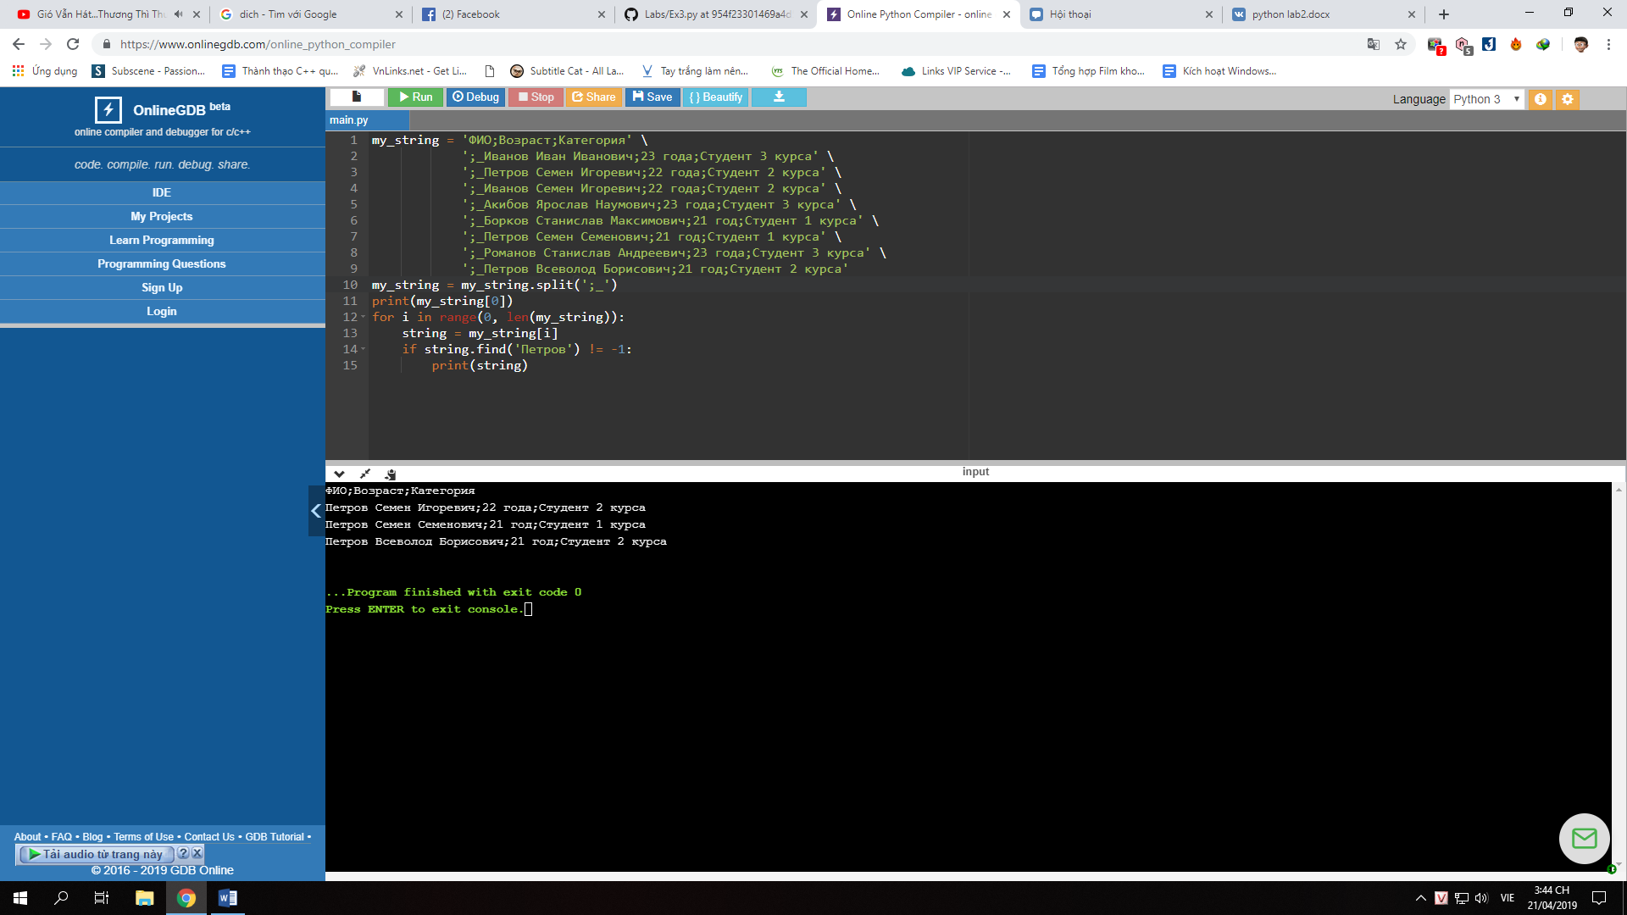

Рисунок 1 - Выполнение программ

**Задание 4:**

Программный код Задания 4:

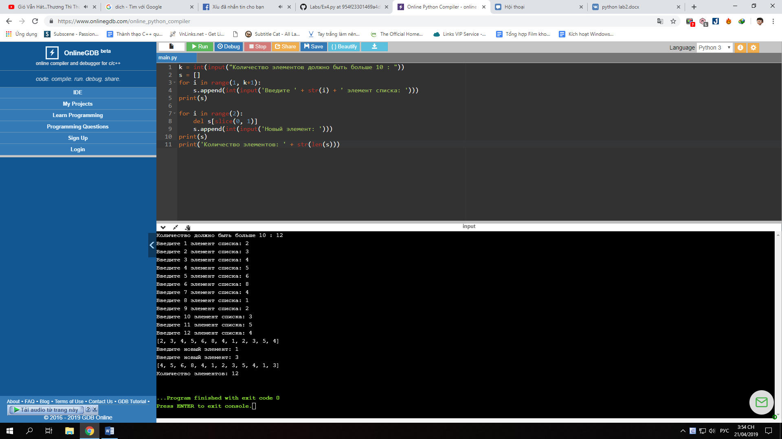

Скриншоты выполнения программы Задание 1:



Рисунок 1 - Выполнение программы